УТВЕРЖДЕНО
приказом директора ГБОУ СОШ № 383
№ 122-од от 19.08.2020

______________________ Т.Н. Фаррахов

График прихода обучающихся
в образовательное учреждение

 | 1 | 2 | 3 | 4 | 5 | 6
8.00-8.10 | 5А | 5Б | 5В | 6А | 6Б | 6В
8.10-8.20 | 7А | 7Б | 7В | 8А | 8Б | 8В
8.20-8.30 | 9А | 9Б | 9В | 10А | 11А
8.30-8.40 | Д Е З И Н Ф Е К Ц И Я
8.40-8.50 | 1А | 1Б | 1В | 1З | 2А | 2Б
8.50-9.00 | 2В | 2Г | 3А | 3Б | 3В | 3З
9.00-9.10 | 4А | 4Б | 4В | 4Г | 4З

СХЕМА ВХОДА В ШКОЛУ
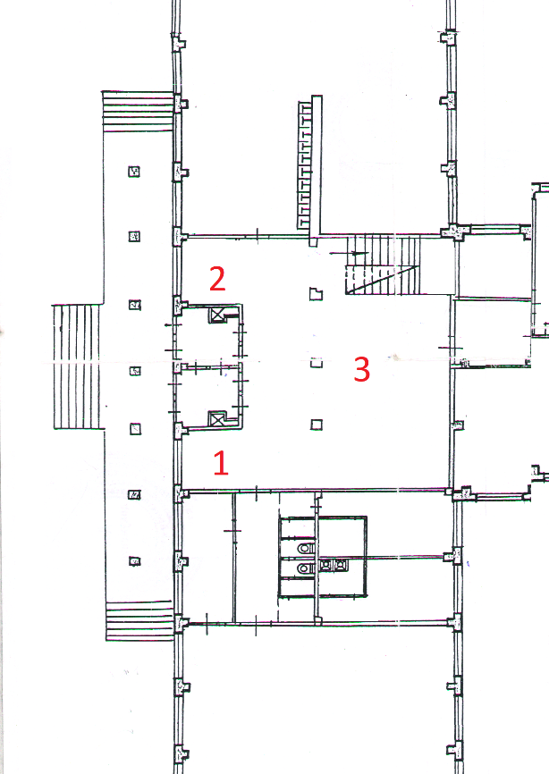
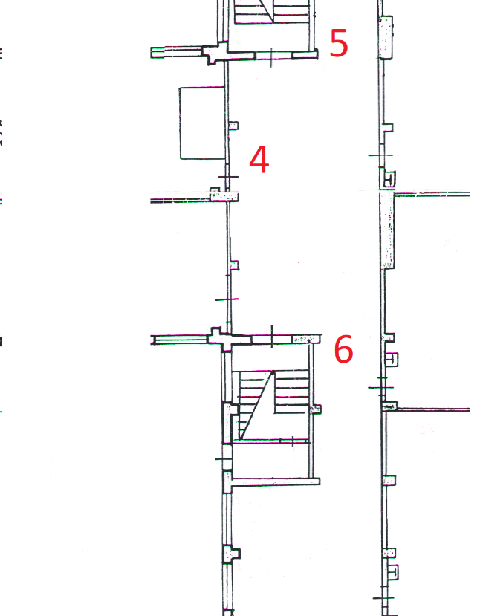
ЦЕНТРАЛЬНЫЙ ВХОД
ВХОД
со стороны стадиона

УТВЕРЖДЕНО
приказом директора ГБОУ СОШ № 383
№ 122-од от 19.08.2020

______________________ Т.Н. Фаррахов

ГРАФИК ЗВОНКОВ
Начальная школа 1-е классы
1 урок | 9-15-9.50 | 20 минут | 1 перемена
2 урок | 10.10-10.45 | 20 минут | 2 перемена
3 урок | 11.05-11.40 | 10 минут | 3 перемена
4 урок | 11.50-12.25 | 10 минут | 4 перемена
5 урок | 12.35-13.10

Начальная школа 2-4 классы
1 урок | 9-15-10.00 | 10 минут | 1 перемена
2 урок | 10.10-10.55 | 20 минут | 2 перемена
3 урок | 11.15-12.00 | 20 минут | 3 перемена
4 урок | 12.20-13.05 | 10 минут | 4 перемена
5 урок | 13.15-14.00 | 10 минут | 5 перемена
6 урок | 14.10-14.55

Основная и средняя школа 5-11 классы
1 урок | 8.30-9.15 | 10 минут | 1 перемена
2 урок | 9.25-10.10 | 20 минут | 2 перемена
3 урок | 10.30-11.15 | 20 минут | 3 перемена
4 урок | 11.35-12.20 | 10 минут | 4 перемена
5 урок | 12.30-13.15 | 10 минут | 5 перемена
6 урок | 13.25-14.10 | 10 минут | 6 перемена
7 урок | 14.20-15.05

УТВЕРЖДЕНО
приказом директора ГБОУ СОШ № 383
№ 122-од от 19.08.2020

______________________ Т.Н. Фаррахов

ГРАФИК РАБОТЫ СТОЛОВОЙ

Завтрак (начальная школа)
9.50-10.10 | 1А | 1Б | 1В | 1З | 4А | 4Б
10.55-11.15 | 2А | 2Б | 2В | 2Г | 4В | 4Г
12.00-12.20 | 3А | 3Б | 3В | 3З | 4З

Обед (ГПД)
12.30-12.50 | 1-е классы
14.15-14.35 | 2-3 классы | 2З | 4З

Основная и средняя школа
9.15-9.25 | Буфет 5-6-7 классы
10.10-10.30 | 5А | 5Б | 5В | 6А | 6Б | 6В
11.15-11.35 | 7А | 7Б | 7В | 8А | 8Б | 8В
12.20-12.30 | 9А | 9Б | 9В | 10А | 11А
13.15.-13.25 | Буфет 7-8-9-10-11 классы

Льготная категория и другие
14.40-16.00

